雙輪車系統鑑別&建模

組員:楊翰祥0510379、宋其諭0510888

實驗目的:

這次實驗主要是要了解雙輪車推導和系統鑑別過程，並藉由藍芽收發資料到matlab上做系統模擬

1. **雙輪車公式推導**

目標:

因為我們需要讀取、和車傾角推導出 的形式來在系統上做模擬分析，其中、。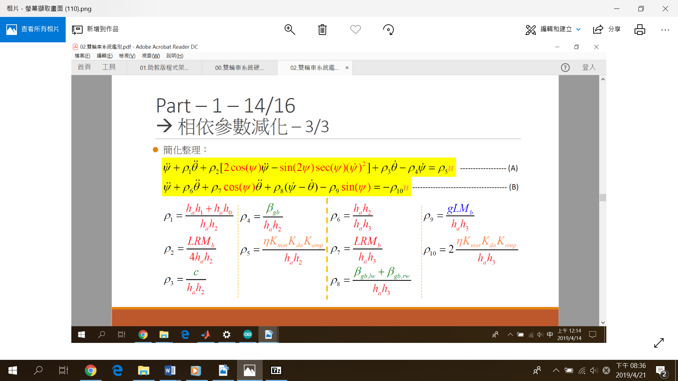

證明:

由講義得出

H(q)+ C(q.)+ G(q)=Qu

H(q)=ha+

C(q.)=

,

G(q)=

H(q)+ C(q.)+ G(q)=Qu

代入乘開可得

++ =

展開後比較第一列和第三列後可得以下兩條方程式 ()

關係式

接著因為考慮到車傾角角度在小角度時候滿足、cos(，

後利用最小平方法來推導。下圖為詳細的導證過程

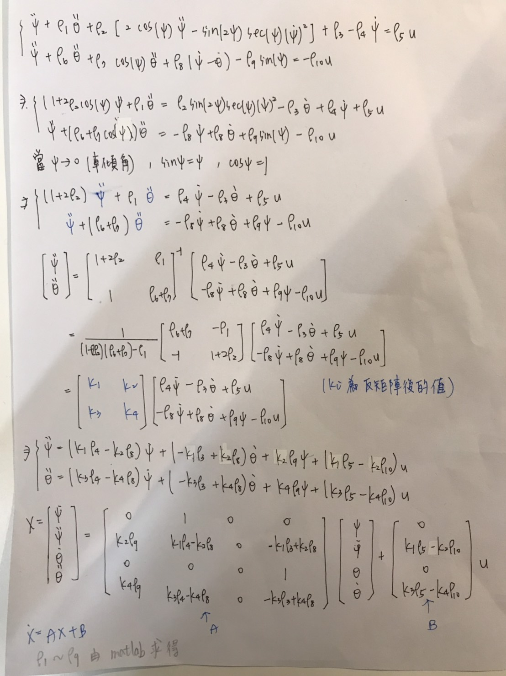

1. **以藍芽的方式進行狀態傳輸**

Arduino程式計算資料程式檔:test.ino

Matlab接收資料程式檔:bluetooth_transmition.m

傳輸方式:用UART和MATLAB進行資料傳輸

設定模式:baudrate為9600，每0.01秒接收一筆資料

接收資料:車傾角、車輪角、pwm(0~255)

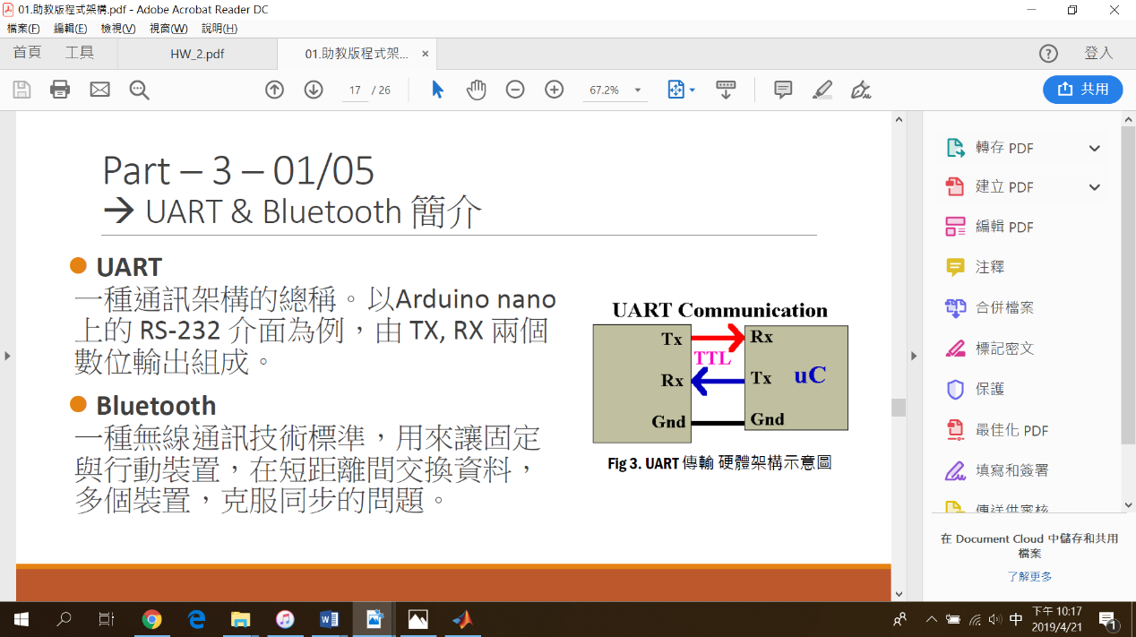

1. **以4.7V狀況進行系統鑑別(pwm=100)**

程式:system_id.m 和simulink.slx

首先我們將用UART和MATLAB進行傳輸的資料在matlab上進行繪圖、並將實際測來的資料模擬出中A、B、C的值

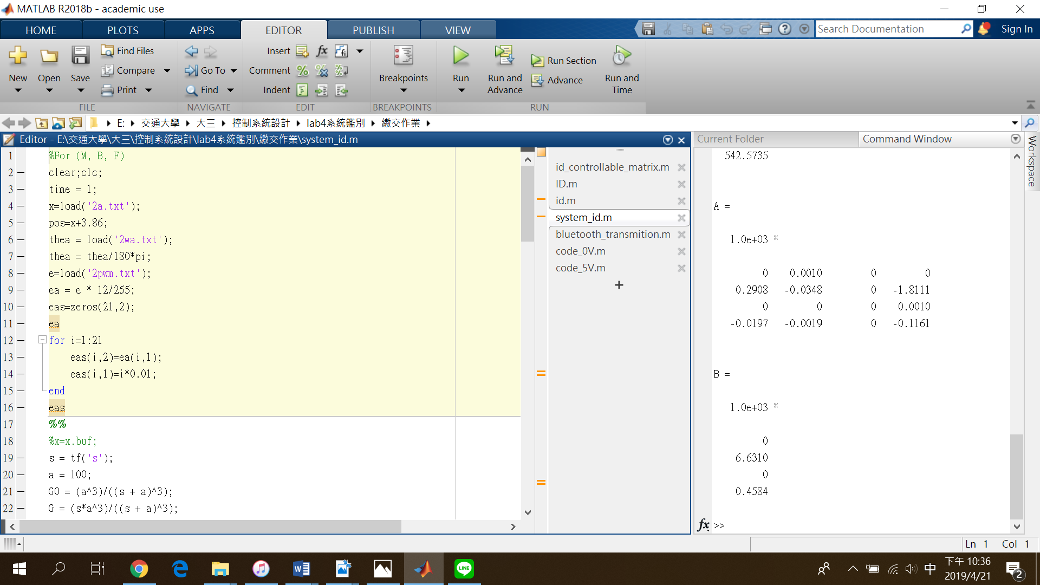

C = [1 0 0 0; 0 0 1 0];

註[B AB AB2 AB3]算出為full rank，可知系統為controllable system

然後我們比較4.7V的實際和模擬圖

時間軸(10-3秒)

(degree)

(degree)

我們主要觀察在4.7V車傾角在lnear(微小變化量)的情況下做觀察和分析，

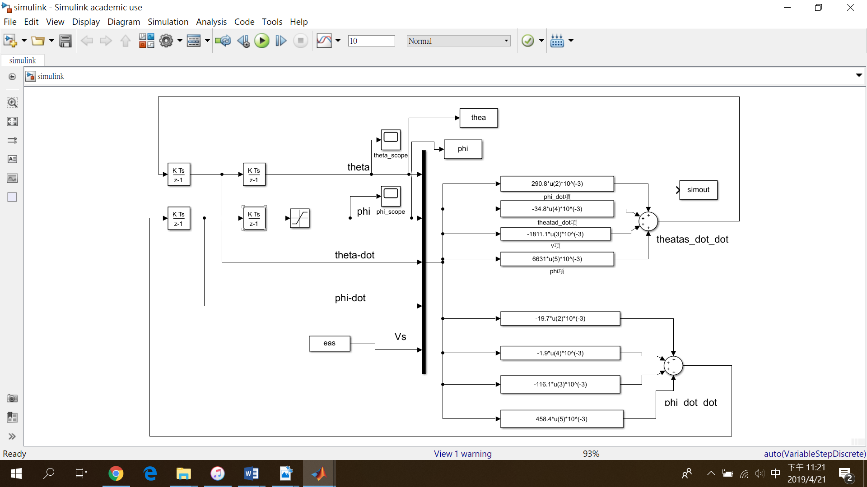(Simulink:)

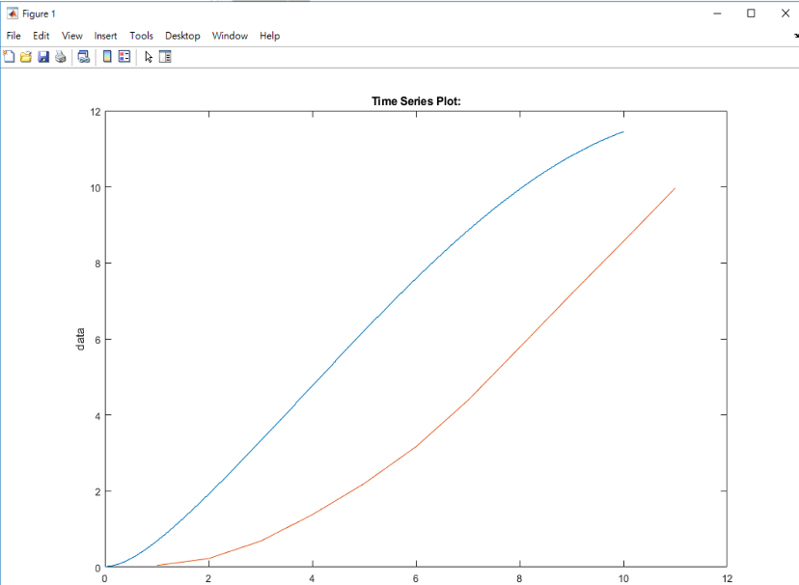

實際量測

模擬

由上圖可見其模擬和實際狀況趨勢一致

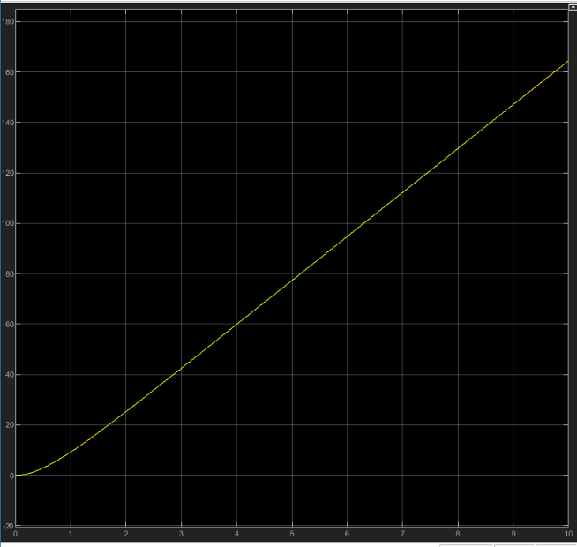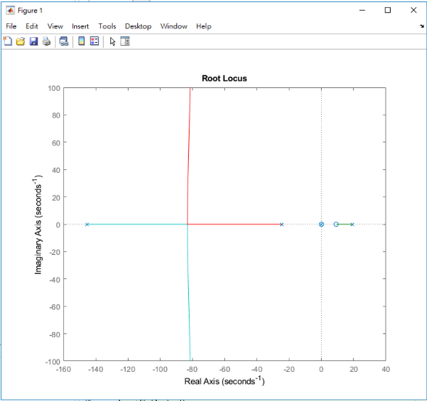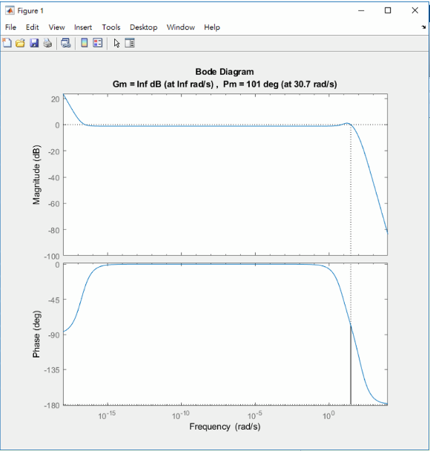

上圖root locus plot 的pole位置都在右半平面，代表我們尚未做到平衡的功能